**FIZYKA – KLASA VIII**

**Piątek 19.06.2020**

Temat: ***Barwy.***

Na dzisiejszej lekcji dowiesz się:

* że światło białe jest mieszaniną barw
* że światło białe ulega rozszczepieniu podczas przejścia przez pryzmat
* skąd się biorą barwy

Aby lepiej zrozumieć materiał obejrzyj filmiki:

<https://www.youtube.com/watch?v=A09IwXR2Cw8>

<https://www.youtube.com/watch?v=kb26U1bqlbw>

* Zapisz temat lekcji .
* Wpisz lub wklej poniższą notatkę do zeszytu.

**1.** Pryzmat to bryła z materiału optycznie przezroczystego (zwykle ze szkła), będąca graniastosłupem o podstawie trójkąta.

**2.Światło białe** jest mieszaniną fal o różnych długościach ( i różnych częstotliwościach).Różne długości fal elektromagnetycznych odbieramy jako inne barwy.

**3**. Światło białe przechodząc przez pryzmat ulega podwójnemu załamaniu i **rozszczepieniu na** **poszczególne barwy składowe** Największemu załamaniu ulega światło fioletowe, a najmniejszemu czerwone.

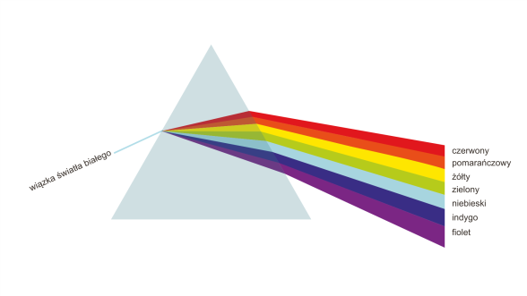

**4**. Jak to się dzieje, że widzimy barwy?

Każdy przedmiot albo sam świeci, albo pochłania bądź odbija światło.

Na przykład książkę o czerwonej okładce widzimy dzięki temu, że pochłonęła ona większość światła, z wyjątkiem barwy czerwonej, która została odbita i trafiła do naszego oka.

**5**.Podstawowe barwy to: czerwony ,zielony i niebieski .Mieszając podstawowe kolory uzyskujemy inne barwy(np. żółty powstaje przez nałożenie barwy czerwonej i zielonej).

światło białe( nałożenie wszystkich barw)

**6**.Wyjaśnij (wpisz w zeszycie) - dlaczego kartka jest biała ,węgiel czarny, a liść zielony.

**7**.Wyjaśnij, jak powstaje tęcza (wpisz do zeszytu).

*Dziś niczego nie przesyłacie*

Pozdrawiam